Тема: Приморье (географическое положение, история исследования, особенности природы).
Цель урока: изучение географического положения и особенностей Приморья (Приморского края).
Параграф 53. Стр.202-205.
Просмотр видеофильма «Советское Приморье»
https://www.youtube.com/watch?v=RtPKVapUTw8
Прочитать параграф, внимательно рассмотреть и анализировать рисунки, физическую карту на странице 198. Изучить особенности географического положения, историю освоения территории и особенности природы.
Домашнее задание:
- В тетрадях, используя материал параграфа, карту и другие источники информации составить кроссворд «Приморье» из 10 вопросов.
- Творческая работа на листах формата А4 посвященный уникальным объектам Приморья (природного или антропогенного характера), например, горы Джугджур, город Владивосток, Татарский пролив, амурский тигр, уссурийская тайга и.т.д.
- Разгадать кроссворд «Приморский край» (по желанию).
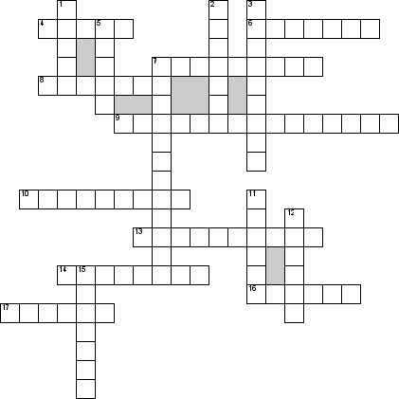
По горизонтали
4. Как называется самое крупное озеро Прим. Края (граничит с Китаем)
6. Остров.. . - маленький островок в Японском море. Его площадь около сорока гектаров. Но он знаменит своей тисовой рощей
7. Климат в Спасске-Дальнем
8. Моря богаты ценными пресноводными и морскими видами рыб, что является основой особой популярности …
9. В состав какого Федерального округа входит
10. Впервые русские землепроходцы - отряд.. . - побывали в Приморье в середине XVII в.
13. В центре Владивостока расположен … . Здесь представлены различные представители животного мира Приморья
14. Народ, проживающий в Приморском крае. Со времён СССР относится к коренным народам Крайнего Севера
16. Соседнее государство на востоке, за морем -.. ., минимальное расстояние до берегов которой 259 км
17. Главная река края

По вертикали
1. Самая северная точка края расположена у истока реки …
2. Основное население края - …
3. Приморский край находится у берега … моря
5. Соседнее государство на Западе
7. Губернатор Приморского края
11. Территория Приморья преимущественно …
12. Самый популярный вид спорта в крае
15. Прежний губернатор Приморского края, ушёл в отставку в феврале 2012 года

